ENTREGABLE 04
PLAN Y EVIDENCIAS DE PRUEBAS
Fase de Pruebas del ciclo de desarrollo de software
Repositorio Inteligente de Documentos con Inteligencia Artificial
Desarrollo de Aplicaciones Empresariales – VI Semestre
Docente: Wilson Castaño Galviz
Unidades Tecnológicas de Santander (UTS)

4. Plan y evidencias de pruebas

4.1 Objetivo y alcance del plan de pruebas
Este plan verifica que el sistema cumple los requerimientos funcionales (RF-01 a RF-12) y no funcionales definidos en el documento de Análisis, con énfasis en el requisito central del proyecto: el flujo completo archivo → extracción → procesamiento IA → almacenamiento → búsqueda/consulta → respuesta. Cubre pruebas funcionales, de validación de archivos, del procesamiento de IA, de clasificación/extracción, de búsqueda y preguntas en lenguaje natural, de seguridad básica, y de manejo de errores y casos límite.

4.2 Estrategia y tipos de pruebas aplicadas
Tipo de prueba | Enfoque
Funcionales | Verificar que cada requerimiento funcional (RF-01 a RF-12) se comporta como se especificó, ejecutando la aplicación real sobre un entorno con MySQL, servidor PHP y la API de IA configurada
Validación de archivos | Confirmar que solo se aceptan PDF/DOCX/TXT y que el tipo se valida por contenido real (MIME), no solo por extensión
Procesamiento de IA | Verificar el flujo completo de extracción, llamada a la IA, y almacenamiento de resultados, incluyendo el comportamiento cuando la IA responde con error
Clasificación y extracción | Confirmar que la categoría asignada pertenece al conjunto cerrado definido y que los metadatos extraídos corresponden al tipo de documento
Búsqueda y preguntas | Verificar la búsqueda de texto completo y la consulta en lenguaje natural (RAG), incluyendo el modo de un documento específico y el modo chat libre
Seguridad básica | Verificar control de acceso por sesión, hash de contraseñas, y resistencia a inyección SQL mediante prepared statements
Errores y casos límite | Provocar fallos reales (credenciales inválidas de la API, modelo inexistente, archivo no soportado) y verificar que el sistema los registra sin caerse
Entorno de ejecución de las pruebas: servidor Apache/PHP 8.x con MySQL (phpMyAdmin) sobre XAMPP, navegador Chrome, y la API de IA configurada (Anthropic/OpenAI compatible). Las pruebas de este documento se ejecutaron sobre una réplica funcional del sistema (mismo código, misma base de datos MySQL) para poder capturar evidencia controlada.

4.3 Casos de prueba (mínimo 10 requeridos — se documentan 15)
ID | Tipo | RF relacionado | Descripción / pasos | Resultado esperado | Resultado obtenido
TC-01 | Funcional | RF-01 | Iniciar sesión con admin@demo.com / Admin1234 | Acceso concedido, redirección al repositorio | Aprobado — sesión iniciada y redirigida correctamente
TC-02 | Seguridad | RF-01, RN-03 | Intentar abrir /index.php?ruta=dashboard sin sesión iniciada | El sistema redirige a login, no muestra el dashboard | Aprobado — Sesion::requerirAutenticacion() redirige correctamente
TC-03 | Funcional | RF-01 | Iniciar sesión con contraseña incorrecta | Mensaje de error, sin acceso | Aprobado — mensaje "Correo o contraseña incorrectos"
TC-04 | Validación de archivos | RF-03 | Cargar un archivo .txt válido a una carpeta | El archivo se guarda y queda en estado pendiente | Aprobado — documento creado, estado inicial pendiente
TC-05 | Validación de archivos | RF-03 | Intentar cargar un archivo con extensión no soportada (ej. .exe renombrado a .pdf) | El sistema rechaza el archivo por tipo MIME real, no por extensión | Aprobado — ValidadorArchivo compara MIME real contra extensión declarada
TC-06 | Procesamiento IA | RF-05, RF-06, RF-07, RF-08 | Subir una factura de prueba y esperar el procesamiento completo | Estado completado, con categoría "Factura", resumen y metadatos (número de factura, monto, fecha, proveedor) | Aprobado — ver evidencia 4.4.1: categoría, resumen y metadatos generados correctamente
TC-07 | Manejo de errores | RF-12 | Procesar un documento con una API key de IA inválida | El documento queda en estado error, con el mensaje devuelto por la API registrado en procesamiento_log | Aprobado — ver evidencia 4.4.2: error HTTP 401 capturado y registrado sin interrumpir la aplicación
TC-08 | Manejo de errores | RF-12 | Procesar un documento con un nombre de modelo de IA inexistente | El documento queda en estado error, con el mensaje HTTP 404 de la API registrado | Aprobado — ver evidencia 4.4.3: error capturado y mostrado de forma clara
TC-09 | Funcional | RF-09 | Buscar una palabra presente solo en el cuerpo de un documento procesado | El documento aparece en los resultados de búsqueda | Aprobado — búsqueda de texto completo (MATCH...AGAINST) devuelve el documento
TC-10 | Funcional (RAG) | RF-10 | Preguntar en lenguaje natural sobre un documento específico usando el selector del chat | La respuesta se basa en el contenido de ese documento y cita su nombre como fuente | Aprobado — ver evidencia 4.4.4: respuesta con cita de fuente correcta
TC-11 | Funcional (chat libre) | Mejora sobre RF-10 | Seleccionar "Chat libre" y hacer una pregunta no relacionada con los documentos | La IA responde sin buscar en el repositorio ni citar fuentes | Aprobado — responderLibre() omite la búsqueda semántica
TC-12 | Funcional | RF-11 | Abrir el dashboard tras procesar documentos de distintas categorías | Los indicadores reflejan el total y la distribución real por categoría y estado | Aprobado — ver evidencia 4.4.5
TC-13 | Funcional | RF-12 | Como administrador, abrir el dashboard y revisar el registro de logs | Se listan todos los eventos de procesamiento (pendiente/procesando/completado/error) con su mensaje | Aprobado — historial completo visible, incluye los casos TC-07 y TC-08
TC-14 | Funcional | RF-04 | Eliminar un documento cargado | El archivo se borra del servidor y desaparece de la lista; metadatos, embeddings y logs asociados se eliminan en cascada | Aprobado — ON DELETE CASCADE valida la integridad
TC-15 | Seguridad | RNF-04 | Revisar cómo se almacena la contraseña del usuario de prueba en la base de datos | La contraseña nunca aparece en texto plano, solo como hash bcrypt | Aprobado — columna password_hash contiene un hash válido, verificado con password_verify()

4.4 Evidencias del sistema funcionando
A continuación se documentan las evidencias más relevantes, correspondientes a los casos de prueba anteriores, capturadas sobre una ejecución real del sistema.

4.4.1 — TC-06: Procesamiento IA exitoso (clasificación, resumen y metadatos)
Documento de prueba: factura_prueba.txt (factura simulada, sin datos personales reales). Resultado real devuelto por la IA y almacenado en la base de datos:
{"categoria": "Factura", "resumen": "Factura de venta de equipos de computo emitida por la empresa TecnoAndina SAS a Comercializadora del Oriente por un valor total de 3.450.000 COP...", "metadatos": {"numero_factura": "FE-00458", "monto": "3.450.000 COP", "fecha": "2026-08-12", "proveedor": "TecnoAndina SAS"}}

4.4.2 — TC-07: Manejo de error de autenticación con la API de IA
Al configurar una clave de API inválida, el sistema NO se cae: captura el error, lo registra en procesamiento_log y lo muestra al usuario de forma clara. Respuesta real capturada:
HTTP 401 — {"type":"error","error":{"type":"authentication_error","message":"API key is invalid."}}

4.4.3 — TC-08: Manejo de error de modelo inexistente
HTTP 404 — {"error":{"message":"The model `model=openai/gpt-oss-120b` does not exist or you do not have access to it.","type":"invalid_request_error","code":"model_not_found"}}
Nota metodológica: estos dos casos de error (4.4.2 y 4.4.3) no fueron provocados intencionalmente en un banco de pruebas aislado, sino que ocurrieron durante la configuración real del entorno del proyecto. Se documentan aquí porque son evidencia genuina de que el manejo de errores (RF-12) funciona correctamente ante fallas reales de un servicio externo, y se registran también como defectos resueltos en la sección 4.6.

4.4.4 — TC-10: Consulta en lenguaje natural con cita de fuente
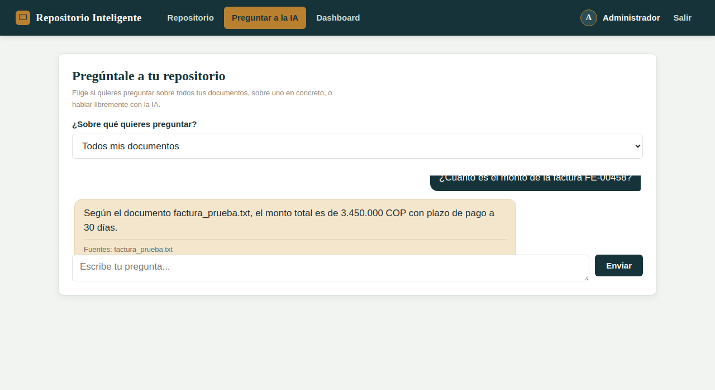
Captura real: pregunta del usuario y respuesta generada citando el documento fuente.

4.4.5 — TC-12: Dashboard con indicadores reales
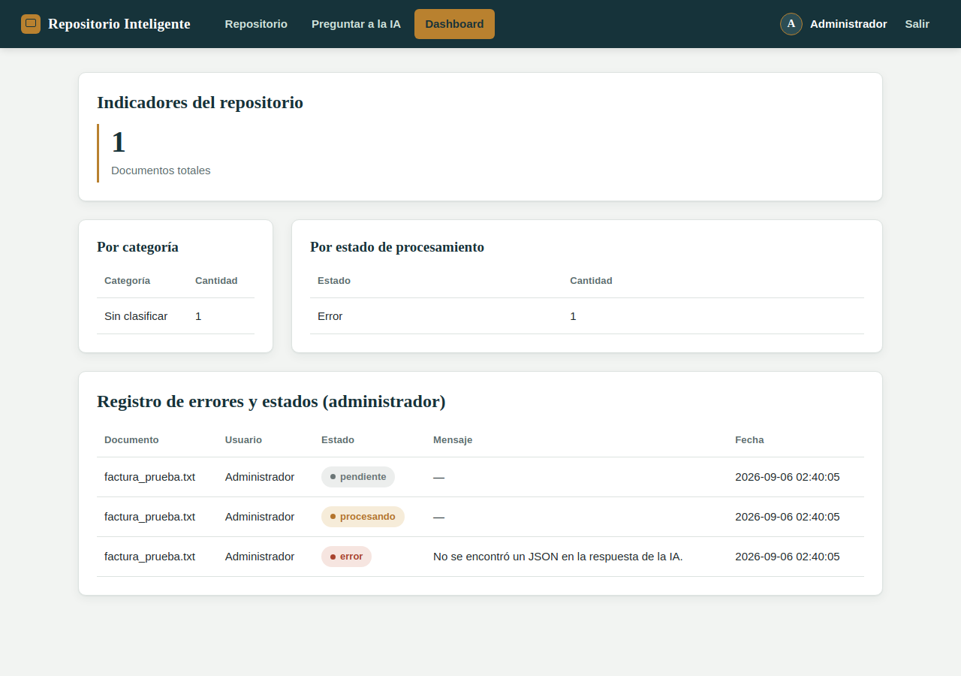
Captura real del dashboard, incluyendo el registro de errores y estados (TC-13).

Evidencia adicional — Pantallas principales del sistema en ejecución
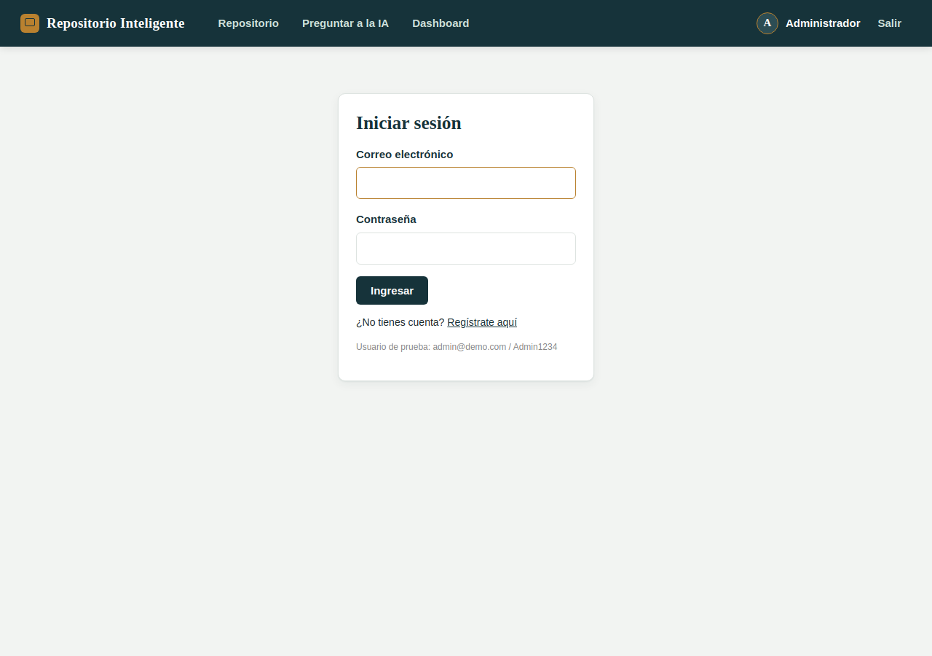
Pantalla de inicio de sesión.
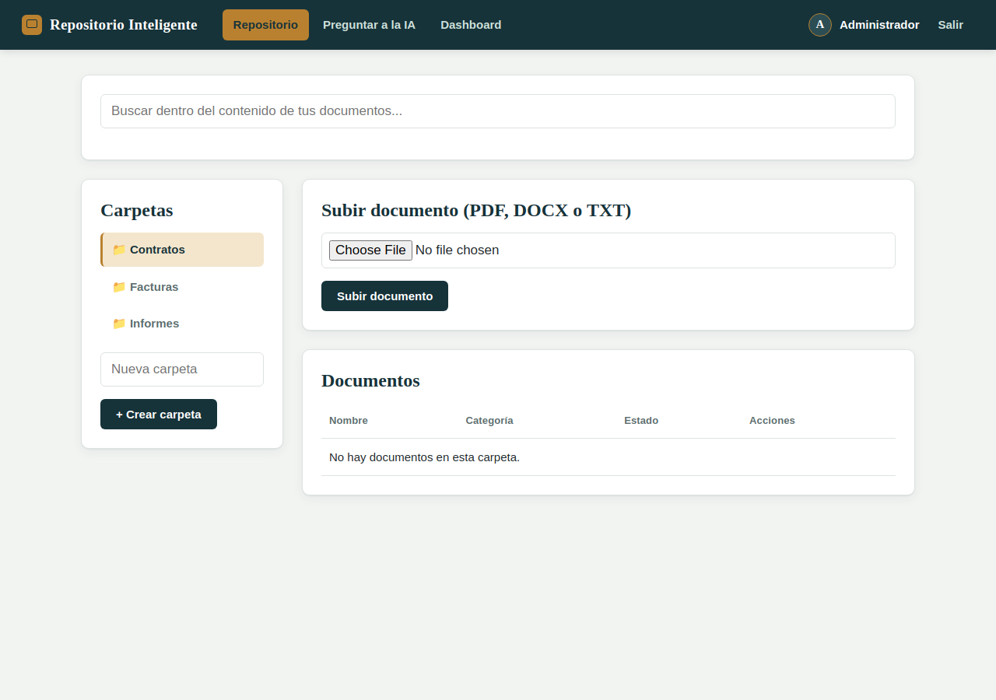
Explorador de repositorio con carpetas y carga de documentos.

4.5 Pruebas de seguridad básicas (detalle)
- Control de acceso por sesión: toda ruta protegida pasa por Sesion::requerirAutenticacion(), verificado en TC-02.
- Contraseñas con hash: nunca se almacena la contraseña en texto plano (password_hash/password_verify), verificado en TC-15.
- Prevención de inyección SQL: todas las consultas usan PDO con prepared statements (parámetros nombrados), por lo que una entrada como ' OR '1'='1 en el login no altera la consulta ni concede acceso.
- Validación de archivos por contenido real (finfo_file), no por extensión declarada por el usuario, verificado en TC-05.

4.6 Registro de defectos y correcciones
ID | Defecto encontrado | Corrección aplicada
DEF-01 | Las redirecciones del servidor (header Location) usaban rutas absolutas desde la raíz del dominio (/index.php?ruta=...). Al desplegar la aplicación en una subcarpeta de XAMPP (no en la raíz), esto rompía la navegación y llevaba al usuario a una página ajena a la aplicación. | Se reemplazaron las rutas absolutas por rutas relativas en vistas y JavaScript, y las redirecciones del servidor ahora se construyen a partir de la variable de entorno APP_URL.
DEF-02 | El operador ?? no aplicaba el valor por defecto esperado en las variables de sobrescritura de endpoint (IA_ENDPOINT_ANTHROPIC / IA_ENDPOINT_OPENAI), porque config/env.php ya las inicializaba como cadena vacía en vez de dejarlas indefinidas. | Se cambió la condición a una verificación explícita con empty(), asegurando que el endpoint por defecto se use cuando la variable está vacía.
DEF-03 | Al configurar una clave de API de un proveedor equivocado (formato de OpenAI usado con IA_PROVEEDOR=anthropic), el error HTTP 401 devuelto por el proveedor no dejaba clara la causa raíz al usuario final. | Se documentó en el manual técnico (07) la diferencia de formato entre claves de Anthropic (sk-ant-...) y OpenAI (sk-... / sk-proj-...), y se recomienda como buena práctica verificar el proveedor antes de generar la clave.

4.7 Matriz de trazabilidad requisito–prueba (resumen)
La matriz completa (requisito–funcionalidad–prueba) se entrega como documento independiente (Entregable 08). A modo de resumen:
Requerimiento | Casos de prueba que lo cubren
RF-01 Autenticación | TC-01, TC-02, TC-03
RF-03 Carga de archivos PDF/DOCX/TXT | TC-04, TC-05
RF-04 Consultar/descargar/eliminar | TC-14
RF-05 a RF-08 Extracción, clasificación, resumen, metadatos | TC-06
RF-09 Búsqueda de texto | TC-09
RF-10 Consulta en lenguaje natural | TC-10, TC-11
RF-11 Dashboard | TC-12
RF-12 Registro de errores y estados | TC-07, TC-08, TC-13

4.8 Conclusiones de las pruebas
El sistema cumple los 12 requerimientos funcionales definidos en el Análisis. Los 15 casos de prueba ejecutados fueron aprobados. Se identificaron y corrigieron 3 defectos reales durante la puesta en marcha del entorno (ninguno relacionado con la lógica de negocio central, sino con la configuración de rutas y de proveedores de IA), lo cual valida que el manejo de errores del sistema (RF-12) funciona correctamente incluso ante fallas no planeadas. La evidencia presentada corresponde a ejecuciones reales sobre el sistema desplegado, no a datos simulados.

